넥슨 빅데이터 분석가

업무내용: 구체적으로는 데이터 분석을 해서 인사이트를 제공, 유저 행동 분석, 추천 모델 개발, 진행중인 추천 모델이 정상적인 작동을 하는지 체크/수정, 효과를 검증/측정하는 전반의 일

중요역량: 논리력이 중요하다 본다.

Amazin Data Scientist

### 업무 내용: 1. 비즈니스와 기술 솔루션 간의 균형

Amazon에서 데이터 과학자의 역할은 기술 및 비즈니스 기술 간의 균형을 제공하는 것입니다. 최상의 데이터 분석을 수행하려면 비즈니스의 고객 중심적 특성을 염두에 두어야 합니다.

2. 알고리즘 생성, 실행 및 개선

Amazon에서 데이터 과학자의 역할 중 하나는 최대 목표 수를 달성하는 방식으로 비즈니스 모델을 실행하는 데 도움이 될 수 있는 알고리즘을 만들고 개선하는 것입니다. 이것은 더 자세히 논의되는 기계 학습 또는 ML 분야에 속합니다.

KT NexR

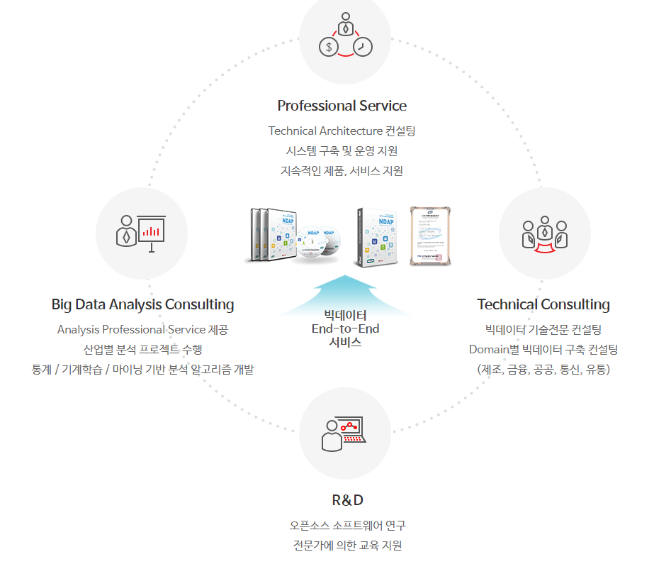

SoftBank

CJ 대한통운  TES물류기술연구소

하는 업무

CJ대한통운 물류 프로세스에서 발생하는 데이터를 수집해 빅데이터를 구축하고, 이를 활용해 물류 운영을 효율화시키는 작업을 하고 있다. 예를 들어, 택배 터미널에는 컨베이어 벨트 위로 지나가며 택배 박스를 스캔하는 ITS라는 장비가 있는데, 이를 통해 수집된 택배 상품의 구체적인 정보와 그래픽 정보를 바탕으로 빅데이터를 구축했다. 이 데이터로 간선차(대형트럭)에 들어갈 수 있는 물량의 총 부피와 필요한 차량 수에 대한 예측이 가능해졌다. 또한 예상된 물량과 부피에 따라 택배 박스를 대분류하는 허브터미널, 배송지역에 있는 서브터미널의 운영 프로세스를 조정할 수 있어 효율성을 극대화할 수 있게 됐다.

필요한 역량

우리 팀에서는 모든 데이터를 보고 있고, 봐야 하지만 그렇다고 해서 의사결정을 하는 데 있어서 모든 데이터가 중요한 건 아니다. 필요한 데이터가 어떤 것인지 파악하고, 이걸 어떻게 분석할지 판단하는 게 중요하다. 즉, ‘데이터를 보는 눈’이 데이터 분석 업무의 핵심 역량이다.

또, 물류 산업에 대한 이해도 중요하지만 그보다 중요한 건 데이터 분석 전반에 대한 경험이다. 학교에서의 데이터 분석 경험은 기업에서 받은 정리된 데이터를 활용하기 때문에 정제된 데이터를 가지고 진행되는 경우가 많다. 하지만 현업에서는 데이터를 정제하는 데이터 클렌징 작업이 필요할 수 있다. 데이터 수집부터 시작해서 클렌징, 분석, 모델링 등 데이터 분석의 A-Z를 경험해본 분이라면 더할 나위 없이 좋다.

TES물류기술연구소에서 석사 졸업예정자와 졸업자 분들을 대상으로 진행하는 채용연계형 하계 인턴십 프로그램이 있는데, 여기에 참여하는 게 실무를 경험하는 데 큰 도움이 되지 않을까 싶다. 작년에는 3명이 그전에는 2명이 이 프로그램을 통해 저희 팀에 입사했다. 신입 같은 경우에는 이런 프로그램을 잘 활용하는 것이 실무에 필요한 데이터 분석 역량을 쌓는 데 도움이 될 것이라 생각한다.